彰化縣112學年度福興國民中學校長及教師公開授課活動
【十二年國教素養導向教學】教學活動設計單
領域/科目 |  | 英語 | 教學者 |  |  | 蔡燕妃
實施年級 |  | 七年級 | 教學時間 |  |  | 1節課 45 分鐘
單元名稱 |  | 南一 Book 1 Lesson 4 There are two hippos in the house.
學校願景 |  | 福中課程以健康、學習、品格、創新、科技與國際等六個元素為課程主軸，以培養學生的未來競爭力。
設計理念 |  | 讓同學認識英語地方與介係詞表示法，並能實際運用於生活中。
學習重點 | 學習表現 | 1-Ⅳ-3 能聽懂基本或重要句型的句子。  2-Ⅳ-1 能說出課堂中所學的字詞。  2-Ⅳ-6 能依人、事、時、地、物作簡易的描述或回答。  3-Ⅳ-2 能辨識課堂中所學的字詞。  3-Ⅳ-3 能看懂簡易的英文標示(時間)。  4-Ⅳ-1 能拼寫國中階段基本常用字詞。  6-Ⅳ-1 樂於參與課堂中各類練習活動，不畏犯錯。 |  | 核  心  素  養 | A 自主行動  □ A1身心素質與自我精進  █ A2系統思考與解決問題  □ A3規劃執行與創新應變  B 溝通互動  █ B1符號運用與溝通表達  □ B2科技資訊與媒體素養  □ B3藝術涵養與美感素養  C 社會參與  █ C1道德實踐與公民意識  █ C2人際關係與團隊合作  █ C3多元文化與國際理解
 | 學習內容 | ●認識英語地方與介係詞表示方式。  ●認識及使用介係詞來表達地點方位。  ●能用英語說出與拼出不同地點的名稱。
議題融入 |  | 多元文化
教材來源 |  | 南一
教學設備/資源 |  | 黑板、粉筆，教學講義單(南一提供)，電子書，學生自己帶小玩偶
學習目標 |  | 1. 讓同學認識英語介係詞表示方式。  2. 同學能使用介係詞來表達地點方位。  3. 同學能用英語說出與拼出不同地點的名稱。。
教學活動設計
教學活動內容及實施方式 |  |  |  | 時間 |  | 備註
- warm-up：Greeting. 詢問同學家裡有沒有養寵物？寵物都會躲在那兒?  - 教學活動：(1) 舉課本p.71-72的圖與介係詞的位置為例，講述介係詞(如， in, on, under,等等)的用法。  (2) 以教學講義與電子書說明介係詞的用法  (3) 做課本上的練習題，check p.71-72上的練習  (a) 老師用教室有的物品標示出位置，老師帶一次，學生跟著做。  (b) 老師要學生拿出自己的玩偶，放置在老師念的句子的位置。  如: 老師念My favorite doll is on the book.學生就要把自己的玩偶放在書本上，然後做check.  (4) 練習之後，由學生當檢查員來 check 學生放東西的位置的正確性。  3.wrap up: 老師再把所有介係詞的位置再複習一下，並要同學以此句型回家造句，自己家養的寵物常出現的位置，或是家人常待在甚麼地方。下次上課分享。 |  |  |  | 3 分  10分  3分  15分  10分  4分
參考資料：南一提供的教學講義單

彰化縣112學年度福興國民中學校長及教師公開授課活動
授課教師自評表
觀課教師 | 李姿儀 | 觀課日期 |  | 112年 11 月 17日
授課教師 | 蔡燕妃 | 教學年/班 |  | 707
教學領域  教學單元 | 南一Book 1 Lesson 4 There are two hippos in the house.
實際教學  內容簡述 | 教學活動 |  | 學生表現
 | - warm-up：Greeting. 詢問同學家裡有沒有養寵物？寵物都會躲在那兒?  - 教學活動：(1) 舉課本p.71-72的圖與介係詞的位置為例，講述介係詞(如， in, on, under,等等)的用法。  (2) 以教學講義與電子書說明介係詞的用法  (3) 做課本上的練習題，check p.71-72上的練習  (a) 老師用教室有的物品標示出位置，老師帶一次，學生跟著做，  (b) 老師要學生拿出自己的玩偶，放置在老師念的句子的位置。  如: 老師念My favorite doll is on the book.學生就要把自己的玩偶放在書本上，然後做check.  (4) 練習之後，由學生當檢查員來 check 學生放東西的位置的正確性。  3.wrap up: 老師再把所有介係詞的位置再複習一下，並要同學以此句型回家練習造句。 |  | 1.同學上課能認真聽講。  2.幾乎全部同學能與教師進行互動。  3.在教師的引導下，學生幾乎都能將玩偶擺放在正確位置。
學習目標  達成情形 | - 教師教學部分達到90%。  - 學生上課投入達到95%，上課內容理解預估達到85%。
自我省思 | 上課過程中，同學很守秩序，也很積極進行活動，也都能彼此互相看看有沒有將玩偶擺對老師說的位置。
同儕回饋  後心得 | - 學生們對上課氣氛可以接受。  - 同學大多都有專心上課，以同學喜愛的玩偶做練習，更能吸引學生注意，學習效果很好。

彰化縣112學年度福興國民中學校長及教師公開授課活動
授課教師：_蔡燕妃____ 任教年級：_7年級 _ 任教領域/科目： 英語
教學單元：南一 Book 1 Lesson 4 There are two hippos in the house.
教學節次：共 1 節， 本次教學為第 9 節
觀察日期：_112_年_11__月_17__日 回饋人員：__李姿儀____
層面 | 指標與檢核重點 | 事實摘要敘述  (含教師教學行為、學生學習表現、師生互動與學生同儕互動之情形) | 評量（請勾選）
 |  |  | 優良 | 滿意 | 待成長
A  課  程  設  計  與  教  學 | A-2掌握教材內容，實施教學活動，促進學生學習。 |  | ⅴ
 | A-2-1有效連結學生的新舊知能或生活經驗，引發與維持學生學習動機。 | （請文字敘述，至少條列三項具體事實摘要）  1. 老師用教室有的物品標示出位置，老師帶一次，學生跟著做，連結舊知識來學習新的課程內容。  2.板書條列呈現教學重點。  3. 老師要學生拿出自己的玩偶，放置在老師念的句子的位置。結合學生的喜好之物，使課程更有趣。  4.再以課本的題目做練習，循序漸進引導學生學習。
 | A-2-2 清晰呈現教材內容，協助學生習得重要概念、原則或技能。
 | A-2-3 提供適當的練習或活動，以理解或熟練學習內容。
 | A-2-4 完成每個學習活動後，適時歸納或總結學習重點。
 | A-3運用適切教學策略與溝通技巧，幫助學生學習。 |  |  | ⅴ
 | A-3-1 運用適切的教學方法，引導學生思考、討論或實作。 | （請文字敘述，至少條列二項具體事實摘要）  1. 老師帶活動練習之後，由學生當檢查員來 check 學生放東西的位置的正確性。  2.同學會互相檢視物品擺放位置的正確性，並適時提醒彼此。
 | A-3-2 教學活動中融入學習策略的指導。
 | A-3-3 運用口語、非口語、教室走動等溝通技巧，幫助學生學習。
 | A-4運用多元評量方式評估學生能力，提供學習回饋並調整教學。 |  | ⅴ
 | A-4-1運用多元評量方式，評估學生學習成效。 | （請文字敘述，至少條列三項具體事實摘要）  1.以類似「老師說」的活動進行介係詞的練習，確認學生聽懂與了解介係詞的用法。  2. 以課本題目做練習，評估學生的學習。OK的就繼續下一圖練習，不OK的就再給予提示做練習。  3.根據學生的回應，老師會做深入淺出的練習。
 | A-4-2 分析評量結果，適時提供學生適切的學習回饋。
 | A-4-3根據評量結果，調整教學。
 | A-4-4 運用評量結果，規劃實施充實或補強性課程。(選用)

觀課紀錄表
層面 | 指標與檢核重點 | 教師表現事實  摘要敘述 | 評量（請勾選）
 |  |  | 優良 | 滿意 | 待成長
B  班  級  經  營  與  輔  導 | B-1建立課堂規範，並適切回應學生的行為表現。 |  |  | ⅴ
 | B-1-1 建立有助於學生學習的課堂規範。 | （請文字敘述，至少條列一項具體事實摘要）  1. 學生回答錯誤時，再給予引導回答出正確答案，或是再多給一些提示，讓學生了解老師的問題，做出正確的答案。
 | B-1-2 適切引導或回應學生的行為表現。
 | B-2安排學習情境，促進師生互動。 |  |  | ⅴ
 | B-2-1 安排適切的教學環境與設施，促進師生互動與學生學習。 | （請文字敘述，至少條列一項具體事實摘要）  1.口頭稱讚學生，幾乎全班都能聽懂老師的指令。  2.持續鼓勵學生，讓學生更願意進行活動。
 | B-2-2 營造溫暖的學習氣氛，促進師生之間的合作關係。

彰化縣112學年度福興國民中學校長及教師公開授課活動
議課紀錄表
- 單元名稱: 南一 Book 1 Lesson 4 There are two hippos in the house.
- 上課時間: 112 年 11 月 17 日，第 2 節
- 任課班級: 707
- 授課老師: 蔡燕妃
- 觀課人員: 李姿儀
- 議課時間: 112 年 11 月 20 日，第 5 節

教學者自我回饋
- 優點方面
- 能與學生互動，了解學生學習狀況。
- 掌握上課重點。
- 可改進之處
上課講課速度可再慢一點，讓程度較低的同學也能跟上老師。
- 所遭遇之困境
約有1,2位同學需要同學幫忙，才能聽懂，可以指派小幫手幫忙。
觀課人員回饋
一、教學者優點
1.清楚呈現教學重點。
2.上課有條理，循序漸進引導學生學習。 3.以學生喜好之物作練習，吸引學生學習。
二、學生學習狀況說明及待釐清問題(可包含回應教學者說課時所欲被觀察之重點)
1.上課氣氛輕鬆，學生學習重點效果好。
2. 上課時，可以換學生主持活動，讓學生更有參與感，學習成效一定會更好。
三、在觀課過程中的收穫
1.使用教學電子書來上課，清楚呈現教學重點，值得學習。
2.以學生喜好的玩偶來練習，貼近學生生活，值得學習應用。
四、針對教學者所遭遇困境之回應
1.教學者的講話速度，可以再做調整。也可利用分組的方式，讓學生進行小組活動，再進行全班活動。對程度差的學生而言，小組練習比較沒有壓力，就會有進步的空間。
彰化縣112學年度福興國民中學校長及教師公開授課活動
教師同儕學習活動照片

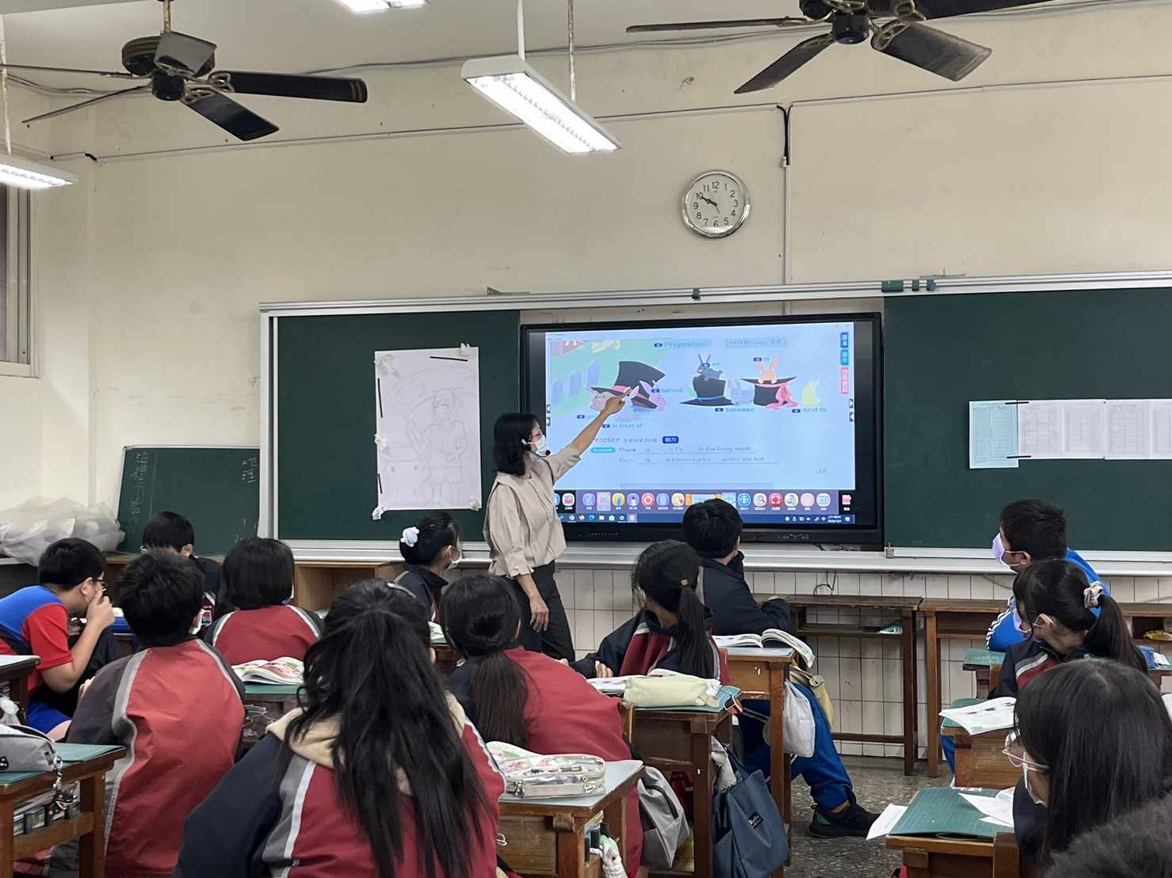  日期：112、11、17  說明: 教學活動照片 | 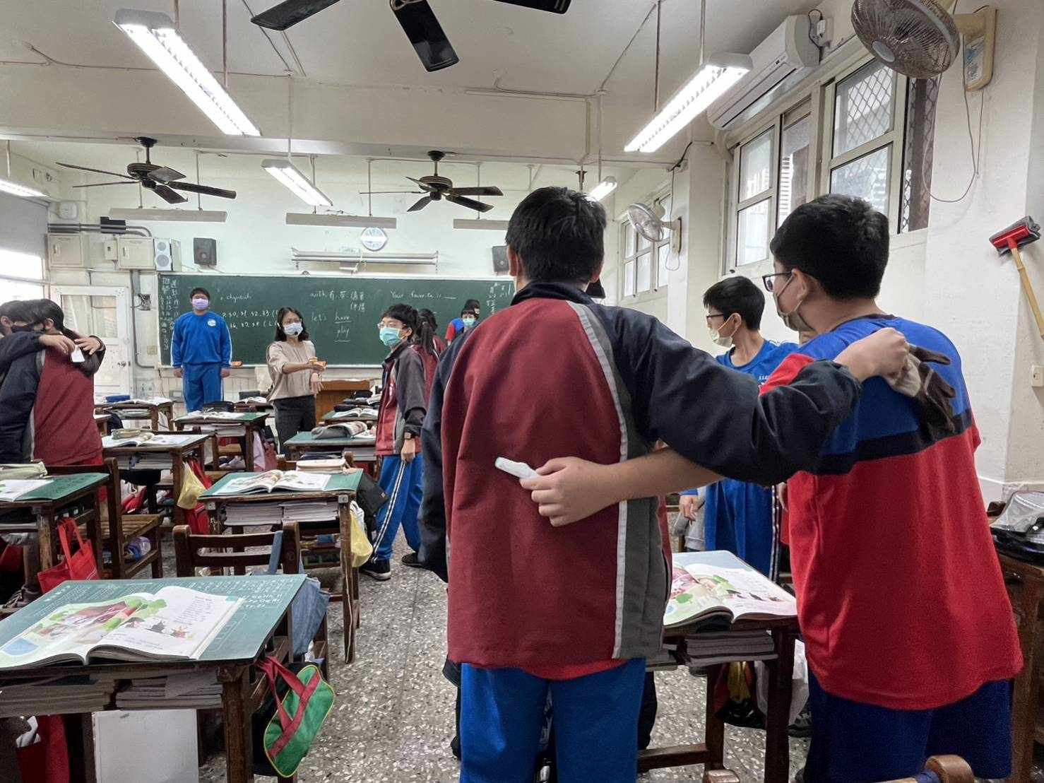  日期：112、11、17  說明:教學活動照片
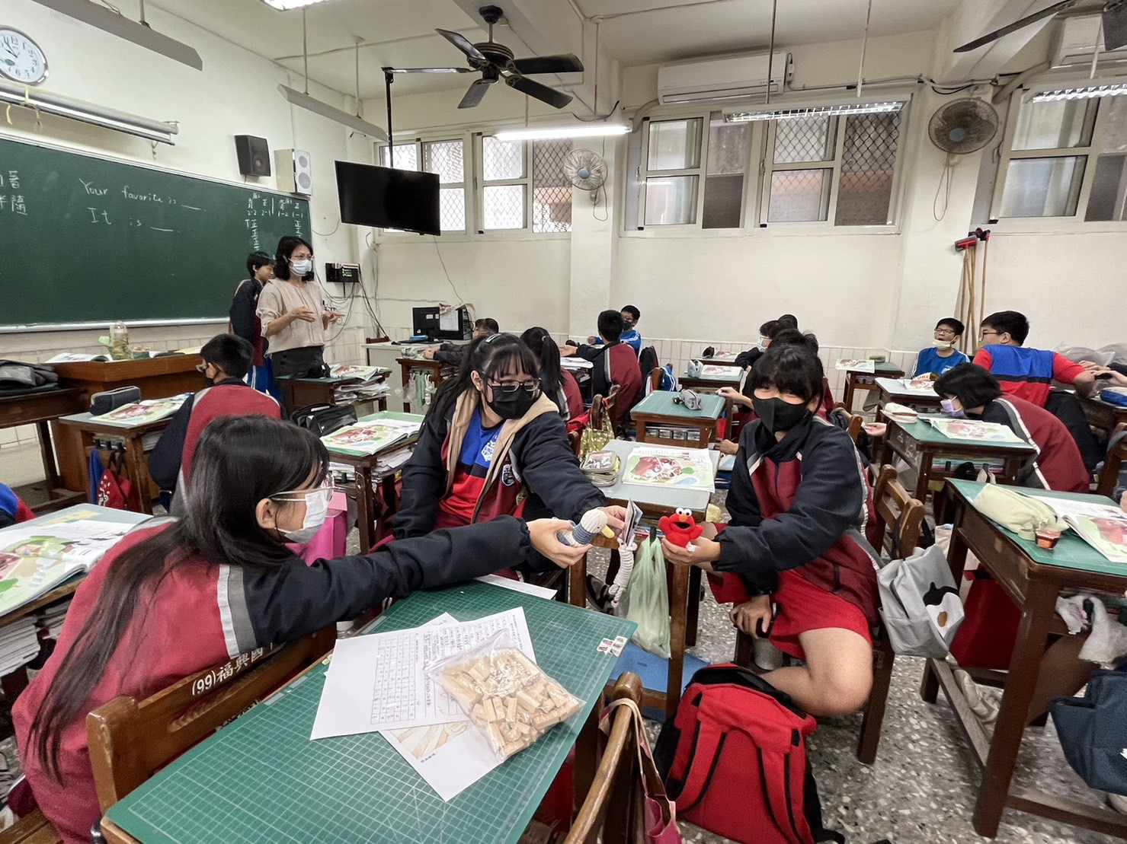  日期：112、11、17  說明:教學活動照片 | 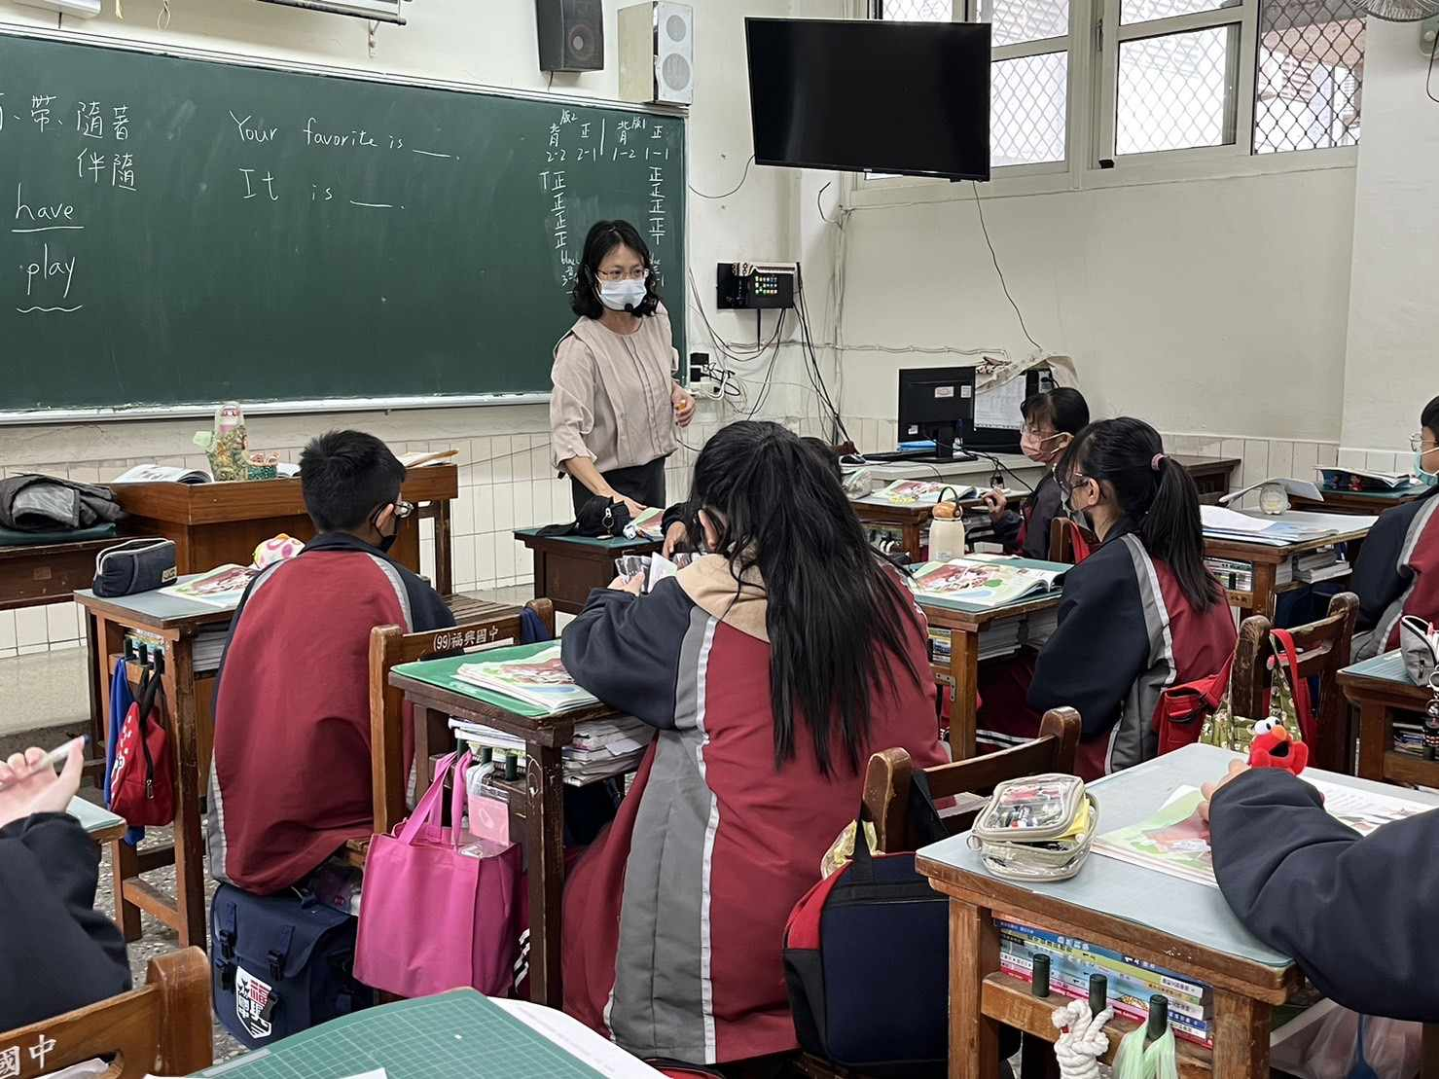  日期：112、11、17  說明:教學活動照片
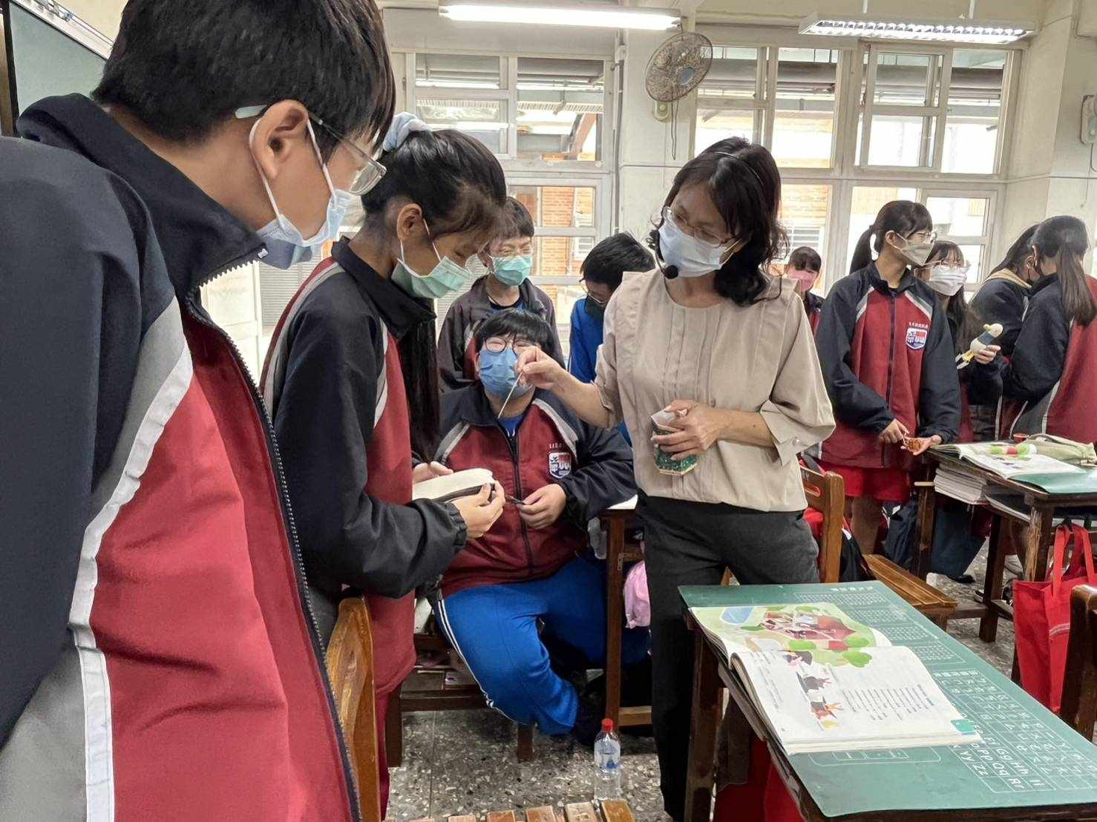  日期：112、11、17  說明:教學活動照片 | 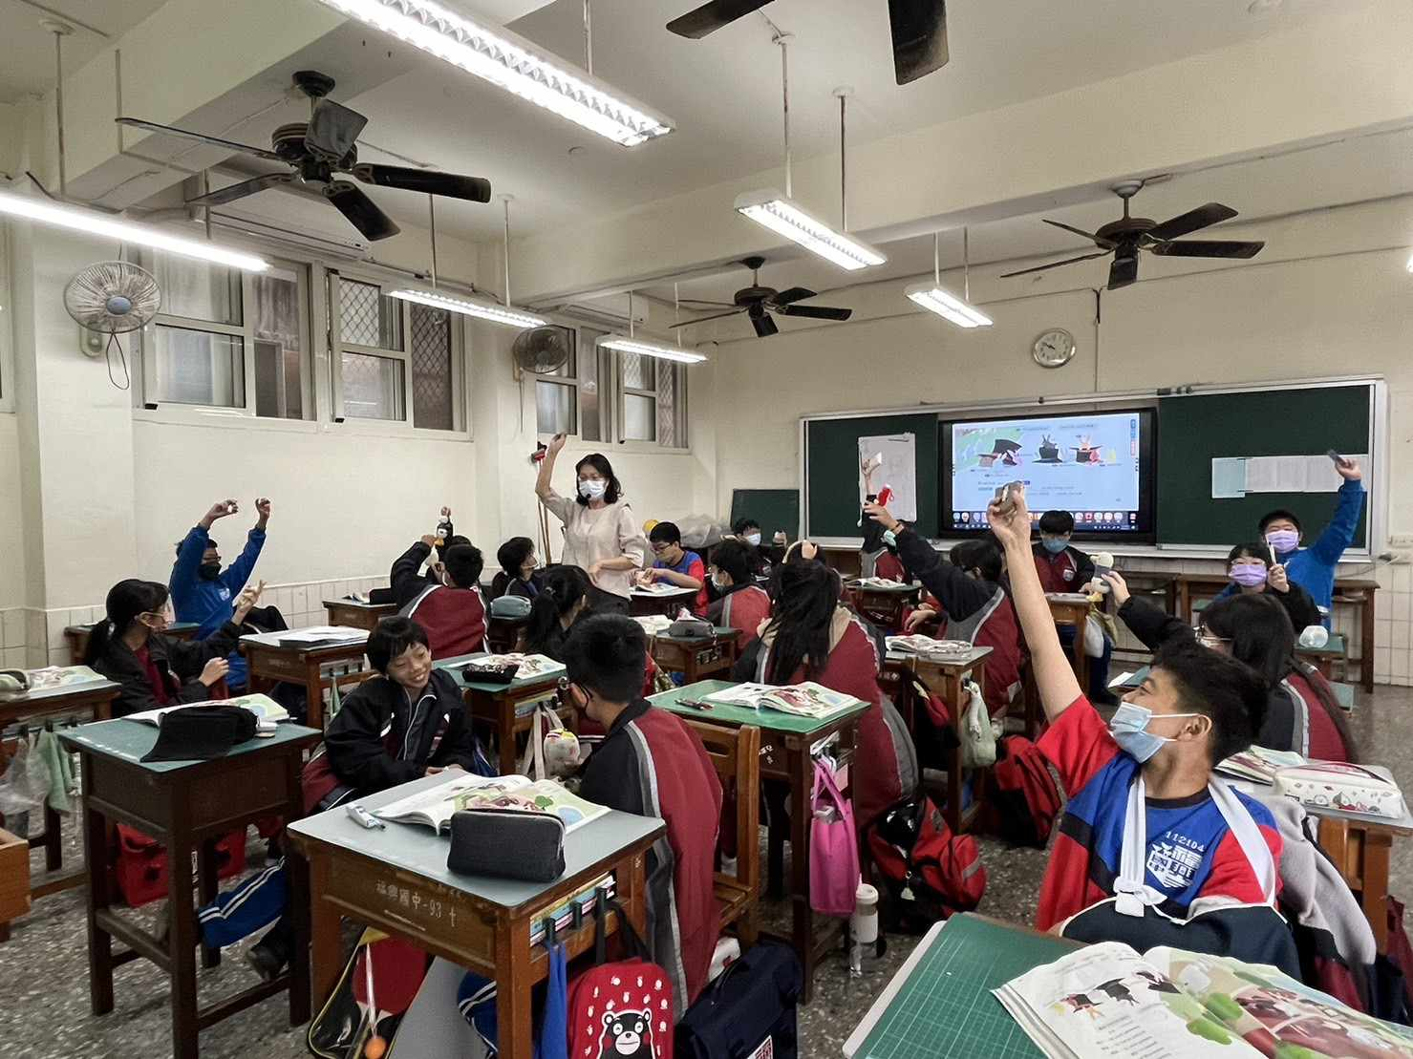  日期：112、11、17  說明:教學活動照片

